Ahoj, vítám Tě na hradě Landštejně!
Když si projdeš celý hrad a budeš hledat odpovědi na otázky, dozvíš se mnohé o stavbě románského hradu. Hrad Landštejn byl původně právě románským hradem, než ho v době gotické a renesanční jeho páni přestavěli.
Vrať se tedy s námi do 13. století a podívej se, jak mohl Landštejn v té době vypadat.
Pokud budou Tvé odpovědi správné, a doplníš písmena, která jsou u nich přiřazena, do tajenky na konci listu, vyjde Ti nakonec český název velké románské věže bergfritu.
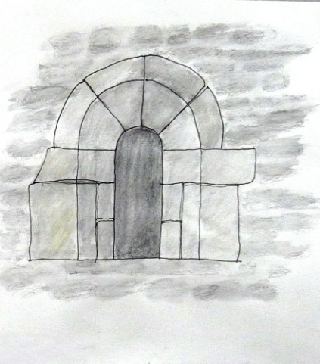
- Podívej se na obrázek, jak vypadá ostění románského okna, a zkus na Landštejně taková okna najít, ale dej pozor, ať si je nespleteš se vstupními portály dveří.
Zachovaných románských oken na Landštejně je
- pět Ó
- tři Á
- dvě Ú
- čtyři L

- Podívej se z hradního příkopu na románské hradní věže. Jsou to ty dvě masivní, které z příkopu vidíš. Urči, jakým způsobem byly stavěny. Na obrázcích vidíš tři druhy kamenného zdiva. Který je použit na landštejnských románských věžích?
- klasová vazba S b) lomové zdivo T c) pravidelná vazba P
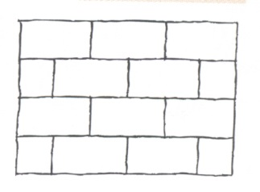
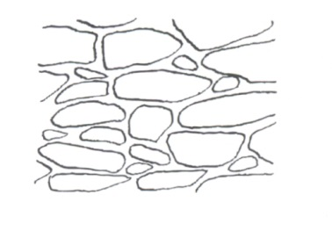
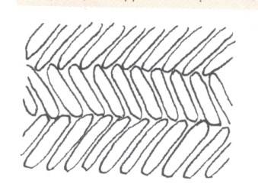
- Na velké věži jsou vidět románské úzké střílny. Když vyjdeš ve věži až skoro nahoru, jedna románská střílna je tam přístupná (nespleť si ji se střílnami mladšími v nižších částech věže). Odhadni, v jaké pozici v ní střelec (s lukem nebo s kuší) střílel.
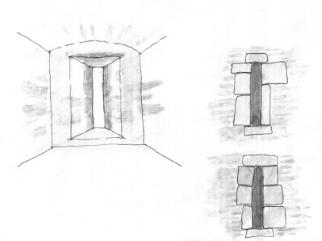
a) byli malí vzrůstem, tak mohl stát E
b) klečel I
c) ležel O
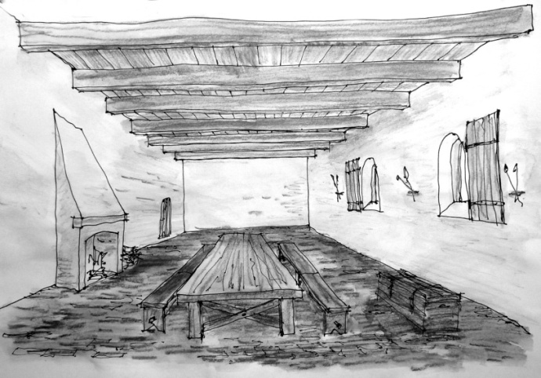
- Vejdi do románského paláce. Podívej se na obrázek, jak vypadal krb v místnosti a zkus jeho pozůstatek najít na zdi paláce. Šipka ukazuje, kterou část krbu máš hledat.
Když se díváš od vstupu do paláce, je pozůstatek krbu (sopouch na odvod kouře) spíš vlevo nebo vpravo?
- vlevo Č
- vpravo Ď
- není tam Š
- Podívej se na obrázek románské místnosti ještě jednou, a zkus určit, z čeho byl strop.
Strop v místnostech v románském paláci byl
- betonový A
- dřevěný I
- cihlový E
- kamenný Y

- Ve velké románské věži najdi románský vchod (portál), který vidíš na obrázku (dnes už v něm nejsou dveře). Byl to jediný vchod do velké věže, vedla k němu dřevěná podesta z ochozu hradby a v případě nebezpečí se strhla, aby útočník nemohl dovnitř.
Kolik dřevěných schodů vede zespoda k portálu?
- 38 Š
b) 35 Ť
c) 40 Ň

- Kolik je všech schodů, které vedou z románského paláce na ochoz velké věže?
a) 155 M
b) 150 T
c) 158 N

- Ve velké věži (bergfritu) byla jen jedna obývaná místnost.
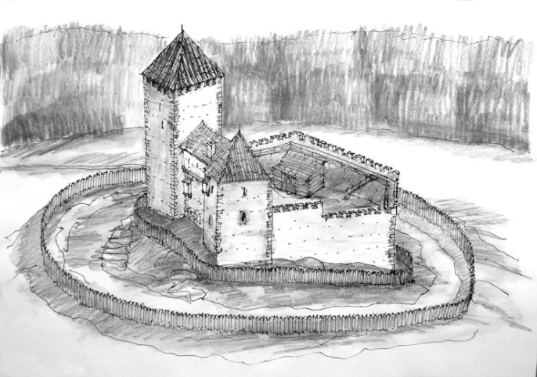
Najdi ji – podle čeho se pozná?
- je zde zbytek krbu R
- zachoval se v ní stůl s židlemi P
- je v ní zachovaný záchod (prevet) N
- Kolik věží měl původní románský hrad?
- dvě Á
- tři Ý
- jednu É
- žádnou Í
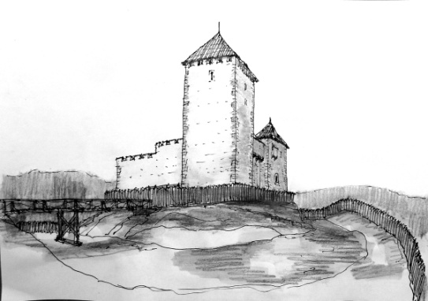
- Původní vstup do hradu byl po mostě z protilehlé světové strany, než je dnes.
Ze které světové strany byl původní vstup do hradu?
- z jihu V
- ze severu C
- ze západu B
- Jak se nazývala dřevěná hradba kolem hradu?
- plot R
- palisáda Ě
- kůlová ohrada L
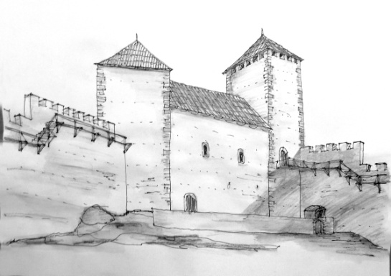
- Původní nádvoří hradu bylo asi o mnoho výše, než dnešní. Byl na něm pravděpodobně násyp.
Co je to nádvoří?
- vnitřní nezastavěný prostor hradu Ž
- vstup na dvůr K
- název vesnice, která má velkou náves H

TAJENKA
¹ | ² | ³ | ⁴ | ⁵ | ⁶ | ⁷ | ⁸ | ⁹ | ¹⁰ | ¹¹ | ¹²
Poskytovala útočiště obráncům hradu. V případě nebezpečí se do ní všichni ukryli a strhli všechny dřevěné přístupy dovnitř. Vchod z paláce, kterým jste dnes do věže vešli, v ní nikdy nebyl.

